北京邮电大学课程设计报告
课程设计  名称 | 计算机组成原理  课程设计 |  | 学 院 | 人工智能学院 | 指导教师 | 张杰
班 级 | 班内序号 | 学 号 |  | 学生姓名 | 成绩
2020219108 | 01 | 2020212180 |  | 孙泽凯
2020219108 | 02 | 2020212181 |  | 王焕捷
2020219108 | 03 | 2020212183 |  | 杨再俨
2020219108 | 04 | 2020212185 |  | 张扬
课  程  设  计  内  容 | 教学目的:  融会贯通计算机组成原理各章节内容，加深对CPU各模块工作原理及相互联系的认识，掌握硬布线控制器的设计方法，学习运用可编程逻辑技术进行逻辑设计和调试的基本步骤和方法  基本内容:  设计一个硬布线控制器，和TEC-8模型的数据通路结合在一起，构成一个完整的CPU  实验方法:  使用quartusⅡ,VHDL语言编写程序，使用TEC-8实验台调试程序  团队分工：  孙泽凯：负责控制台部分代码的编写，拓展指令代码的编写与程序测试，流水算法设计与修改以及实验报告编写；  王焕捷：负责Tec-8实验台的调试工作、中断实现；所有测试数据的编写，测试和记录工作；实验日志的编写工作；查询实验的相关资料；进行实验报告的编写；芯片下载的调试等等。  杨再俨：负责硬布线控制器代码部分，进行拓展指令及流水算法的设计和修改，参与调试工作、实验报告的编写并持续跟进实验进度、实验材料的汇总；  张扬：负责Tec-8测试过程中的Debug工作、中断实现；部分实验报告、实验日志的编写工作；代码的修改、增添等工作；芯片引脚的分配、Quartus II软件调试，代码下载到芯片等；
学生
课程设计
报告
（附页）
课  程  设  计  成  绩  评  定 | 遵照实践教学大纲并根据以下四方面综合评定成绩：  1、课程设计目的任务明确，选题符合教学要求，份量及难易程度  2、团队分工是否恰当与合理  3、综合运用所学知识，提高分析问题、解决问题及实践动手能力的效果  4、是否认真、独立完成属于自己的课程设计内容，课程设计报告是否思路清晰、文字通顺、书写规范  评语:  成绩:  指导教师签名：  年 月 日
注：评语要体现每个学生的工作情况，可以加页。

实验目的
（1）融会贯通计算机组成原理各章节教学内容，通过知识的综合应用，加深对CPU各模块工作原理及相互联系的认识，建立清晰的整机概念。
（2）掌握硬布线控制器的设计方法。
（3）学习运用可编程逻辑技术进行逻辑设计和调试的基本步骤和方法。
（4）培养科学研究的独立工作能力，获得工程设计与组装调试的实践经验。

二、实验环境
开发环境：
• PC微机：EDA设计软件，自行完成逻辑设计、编写程序、编译和下载，调试、运行成功
• TEC-8实验箱
调试工具：逻辑笔万用表数字示波器
元器件：Altera MAX7000系列CPLD芯片：EPM7128
描述语言：VHDL语言、Verilog语言

设计和调试任务
（1）设计一个硬连线控制器，和TEC-8模型计算机的数据通路结合在一起，构成一个完整的CPU，该CPU要求：能够完成控制台操作：启动程序运行、读存储器、写存储器、读寄存器、写寄存器：能够执行表中的指令，完成规定的操作。
（2）在Quarts下对硬布线控制器设计方案进行编辑和编译。
（3）将编译后的硬布线控制器下载到TEC-8实验台上的EPM7128中，使其成为一个硬布线控制器。
（4）根据指令系统，编写检测硬布线控制器正确性的测试程序，并用测试程序对硬布线控制器在单拍方式下进行调试，直到成功。
（5）添加扩展指令NOT、OR、XOR等，再次进行（2）、（3）、（4）任务，能够正常运行并测试成功。
（6）设计中断代码，再次进行（2）、（3）、（4）任务，能够正常运行并测试成功。

四、实验原理

1.硬布线控制器
控制器负责从主存中取指令并确定指令类型，控制器是计算机系统的指挥中心，控制器的主要功能有：
1. 从主存中取出一条指令，并指出下一条指令在主存中的位置；
2. 对指令进行译码或测试，产生相应的操作控制信号，以便启动规定的动作；
3. 指挥并控制CPU、主存、输入和输出设备之间的数据流动方向；
控制器控制整个计算机系统的运行，分为CPU内部控制（依靠数据通路）和系统外部控制（依靠一组系统总线-数据总线 地址总线 控制总线）：
• 系统内部的控制：根据控制信号构建数据通路，完成微操作规定的功能；
• 系统外部的控制：依靠一组系统总线进行控制；
尽管硬件可以直接执行机器指令，但是当我们研究其本质时发现它还能被拆分为多个小的微操作，这些微操作对应相应的控制信号，根据产生微操作控制信号的方式不同(也就是根据微操作信号发生器的结构不同)，控制器分为硬布线和微程序；
硬布线控制器：
• 主要由PC IR 指令译码器 MAR MDR 时序系统 微操作发生器组成；
• 微操作控制信号由组合逻辑电路根据当前指令码、状态和时序即时产生；
• 执行速度快，不易扩充，常用于RISC；
微操作发生器：
• 输入：IR中的操作码、时钟脉冲、指令标志、外来信号；
• 输出：微操作控制信号（CPU内部控制信号/到控制总线的控制信号）；
• 微操作控制信号以微程序的形式存放在控制存储器中；
• 执行速度慢，易扩充，常用于CISC；
硬布线控制器是一种将控制部件看作产生专门固定的时序控制信号的逻辑电路，当执行不同的机器指令的时候，通过激活一系列不相同的控制信号来实现对指令的解释。每个微操作控制信号C是一系列输入向量的逻辑函数，使用组合逻辑实现其表达式如下：
C=f(Im,Mi,Tk,Bj)
其中Im是机器指令操作码译码器的输出信号，Mi是节拍电位信号，Tk是节拍脉冲信号，Bj表示来自执行部件的反馈信息，即状态条件信号。
硬布线控制器的逻辑结构如下，在TEC-8系统中，节拍脉冲信号Tk（即T1~T3）直接送入数据通路，Im由4位指令操作码以及SWA、SWB、SWC组成，Mi是时序发生器产生的节拍信号W1~W3，Bj包括ALU产生的进位信号C、结果为0信号Z等。
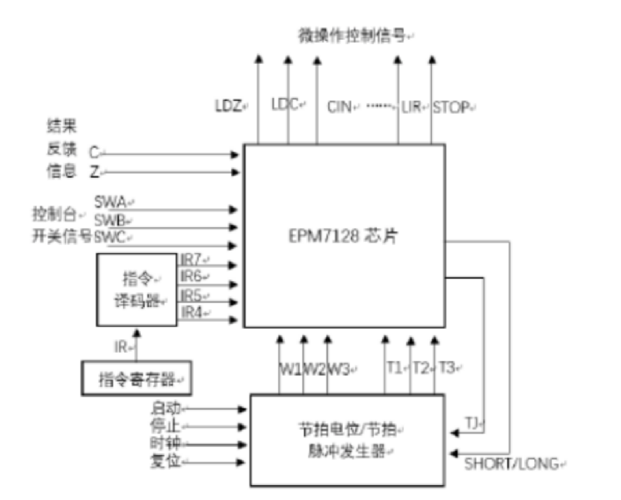
图中EPM7128芯片的输出信号就是微操作控制信号（如STOP、CIN），用于对执行部件进行控制

2.TEC-8数据通路
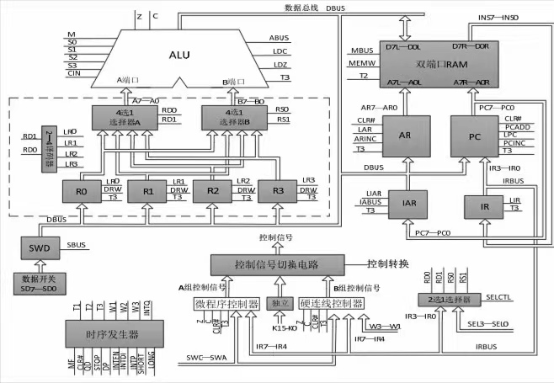
数据通路中常用信号汇总如下
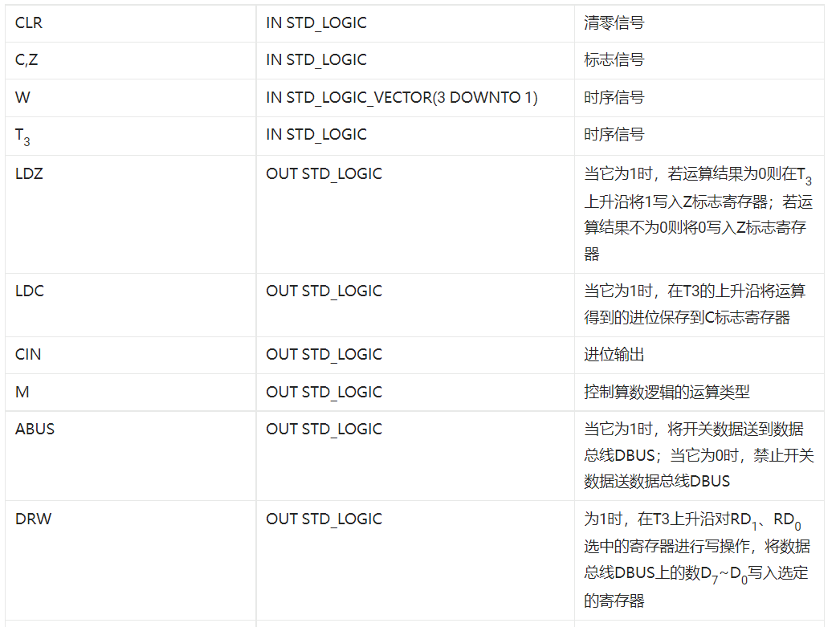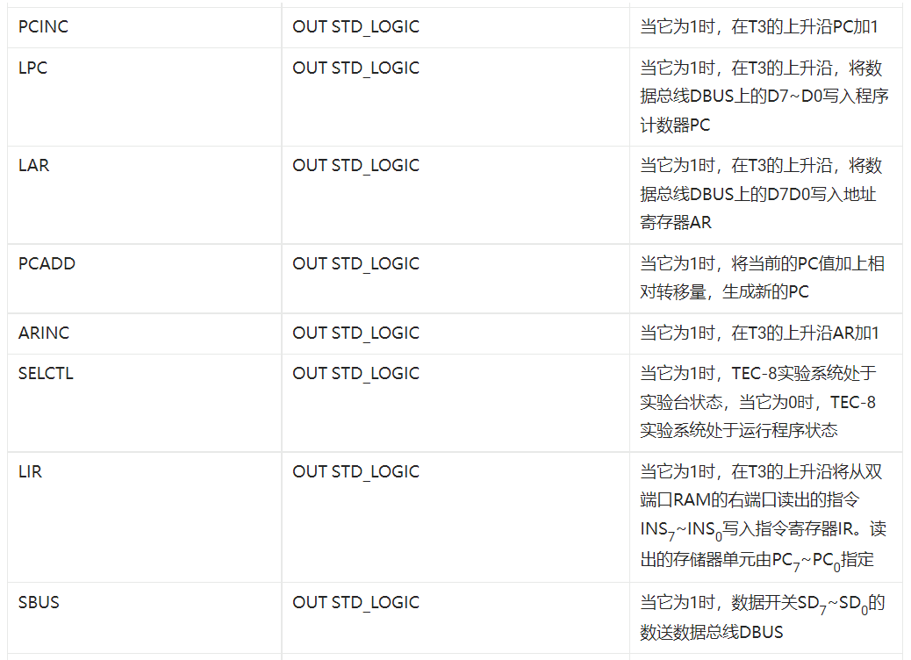
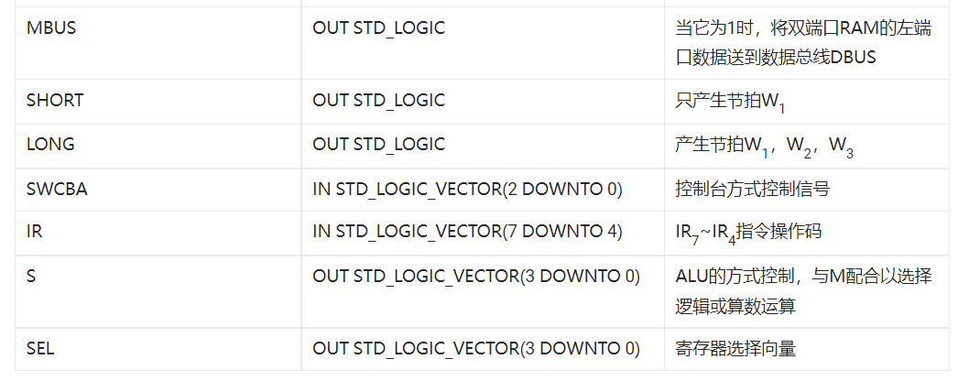

3.机器指令流程设计
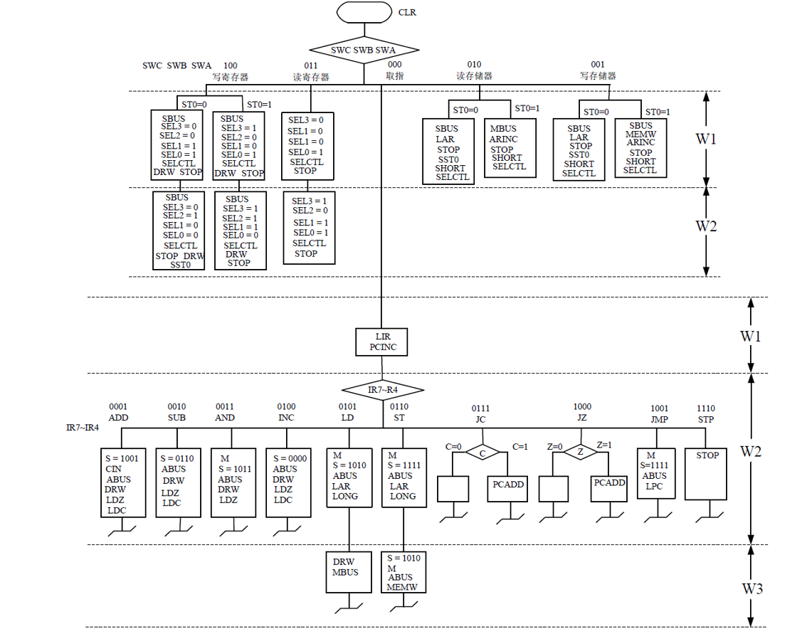

4.指令设计
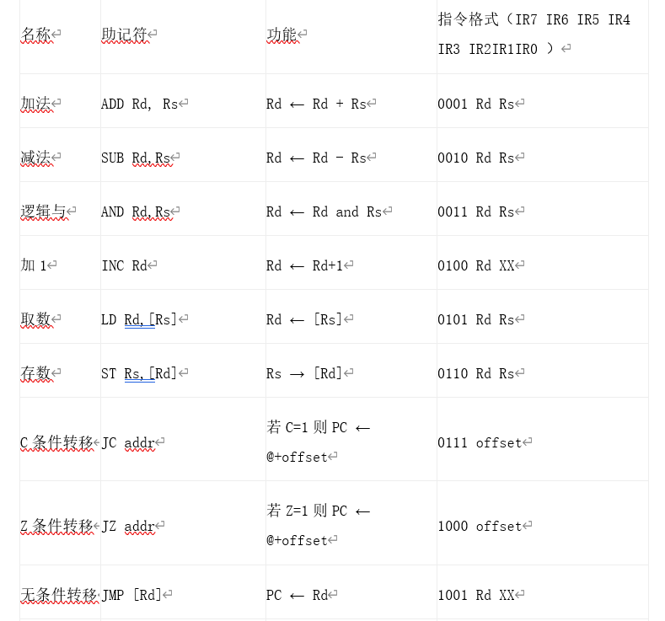
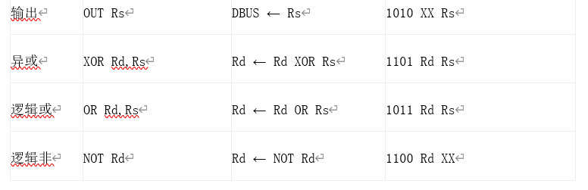

五、设计步骤与实验过程
1.学习硬布线控制器基本原理
2.设计机器指令周期流程图
3.设计组合逻辑译码表
4.根据组合逻辑译码表和控制器流程图写出VHDL代码
5.分配各输入输出信号管脚
6.下载程序到芯片
7.反复调试

六、模块设计

1.实体定义
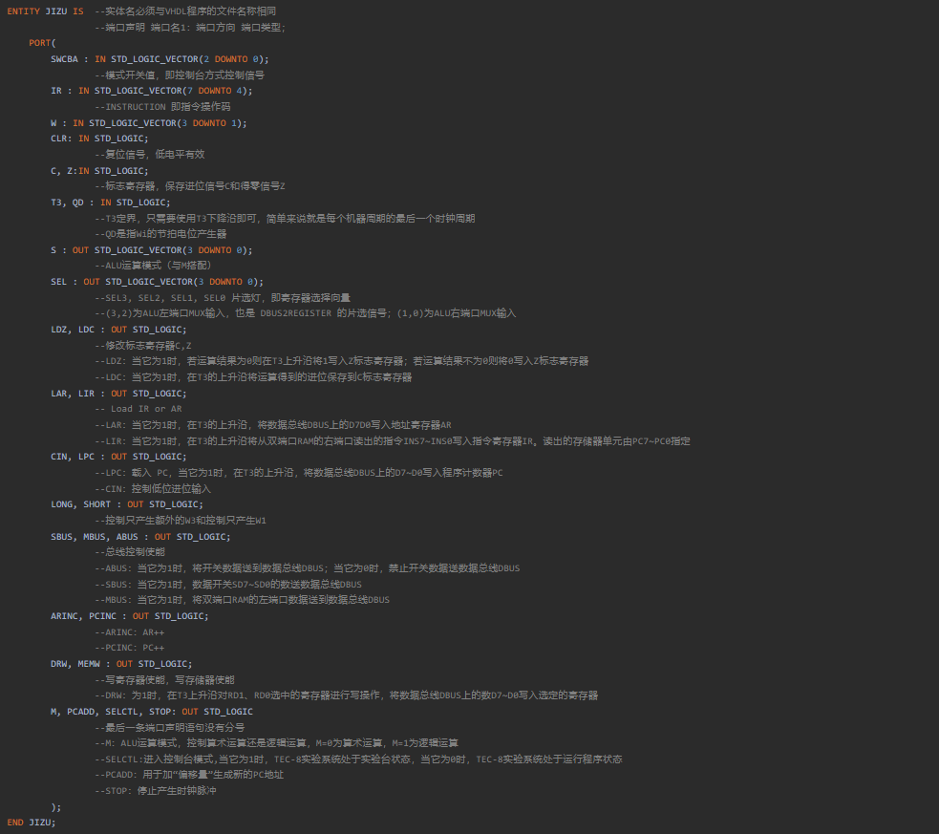

2.初始化
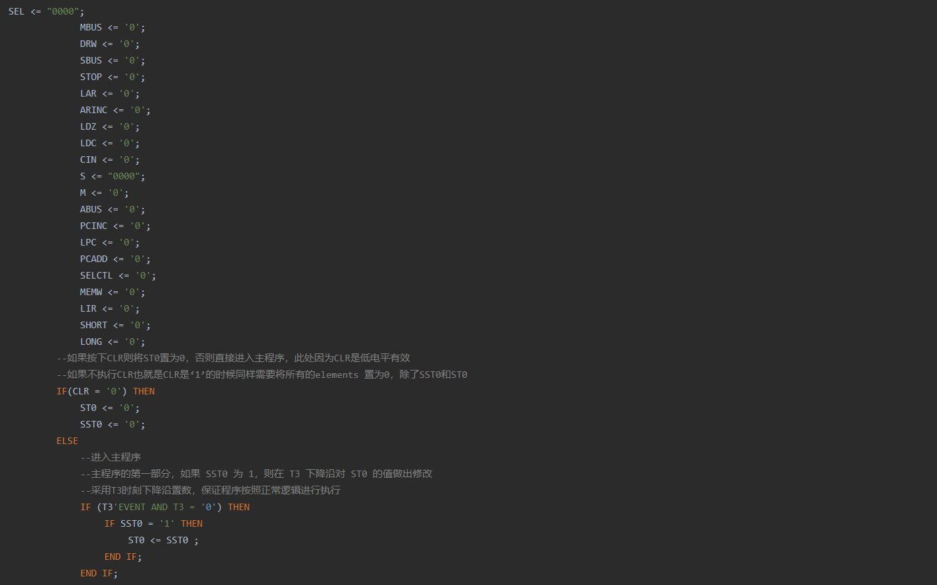

3.写存储器模块
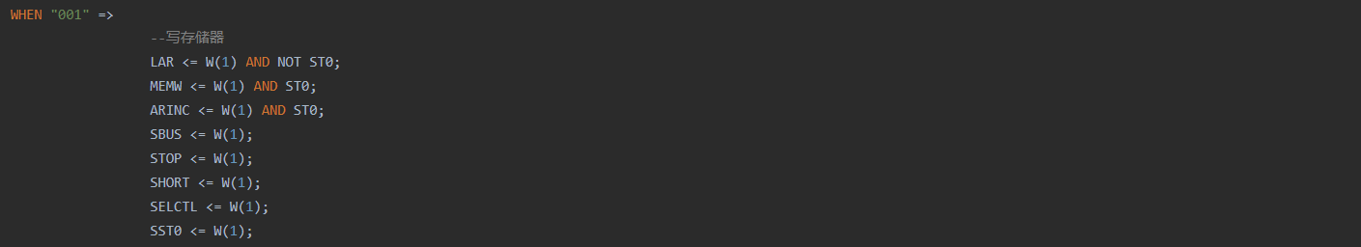

4.读存储器模块
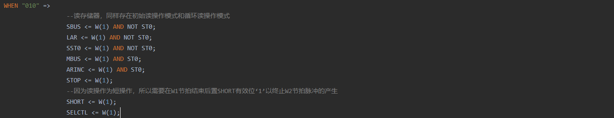

5.写寄存器模块
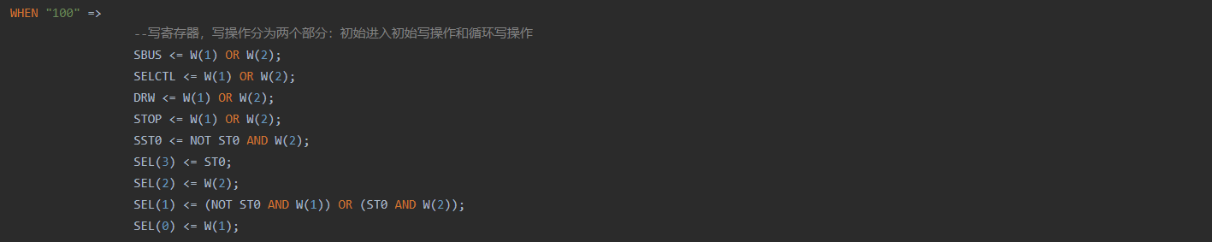

6.读寄存器模块
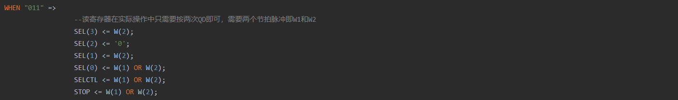

7.取指令模块

7.1 ADD
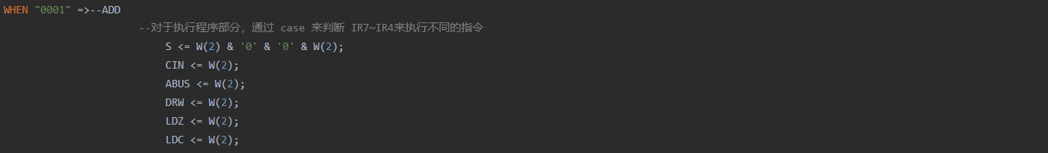

7.2 SUB
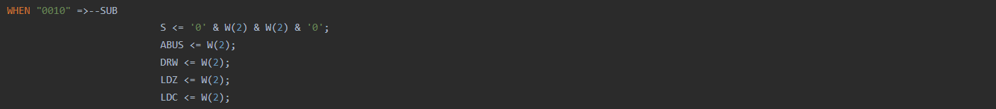

7.3 AND
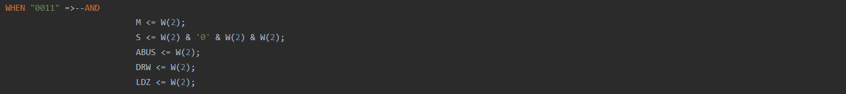

7.4 INC
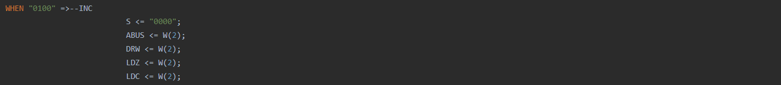

7.5 LD
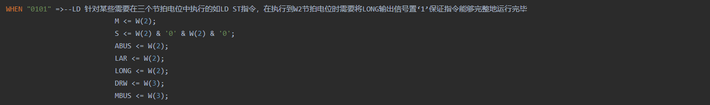

7.6 ST
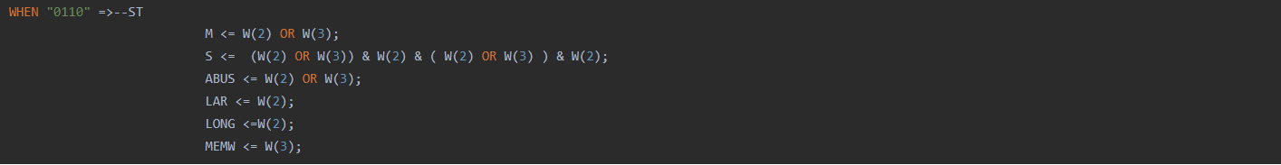

7.7 JC&JZ

7.8 JMP

7.9 OUT

7.10 OR
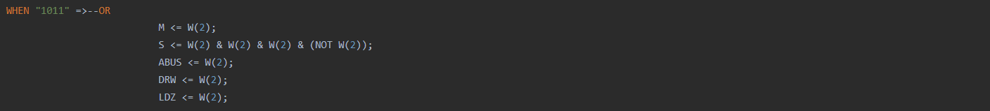

7.11 NOT
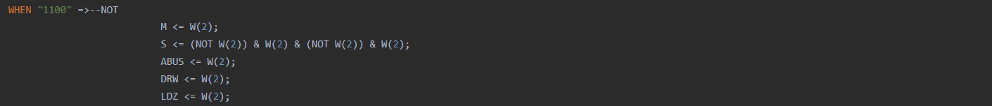

7.12 XOR
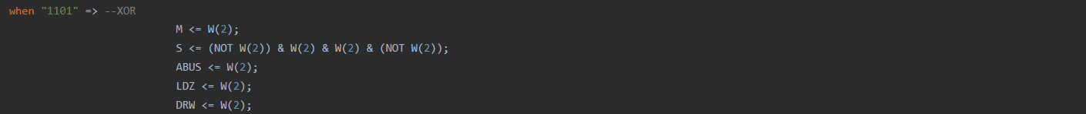

7.13 STP

8.验收测试程序
见演示程序.docx

八、流水实现
因为TEC-8本身的一些问题，实现流水的过程中可能会出现跳过某些指令的现象，如果按照指导书上的流程图进行设计会发生意想不到的情况，所以我们重新进行了设计得到如下设计流程图
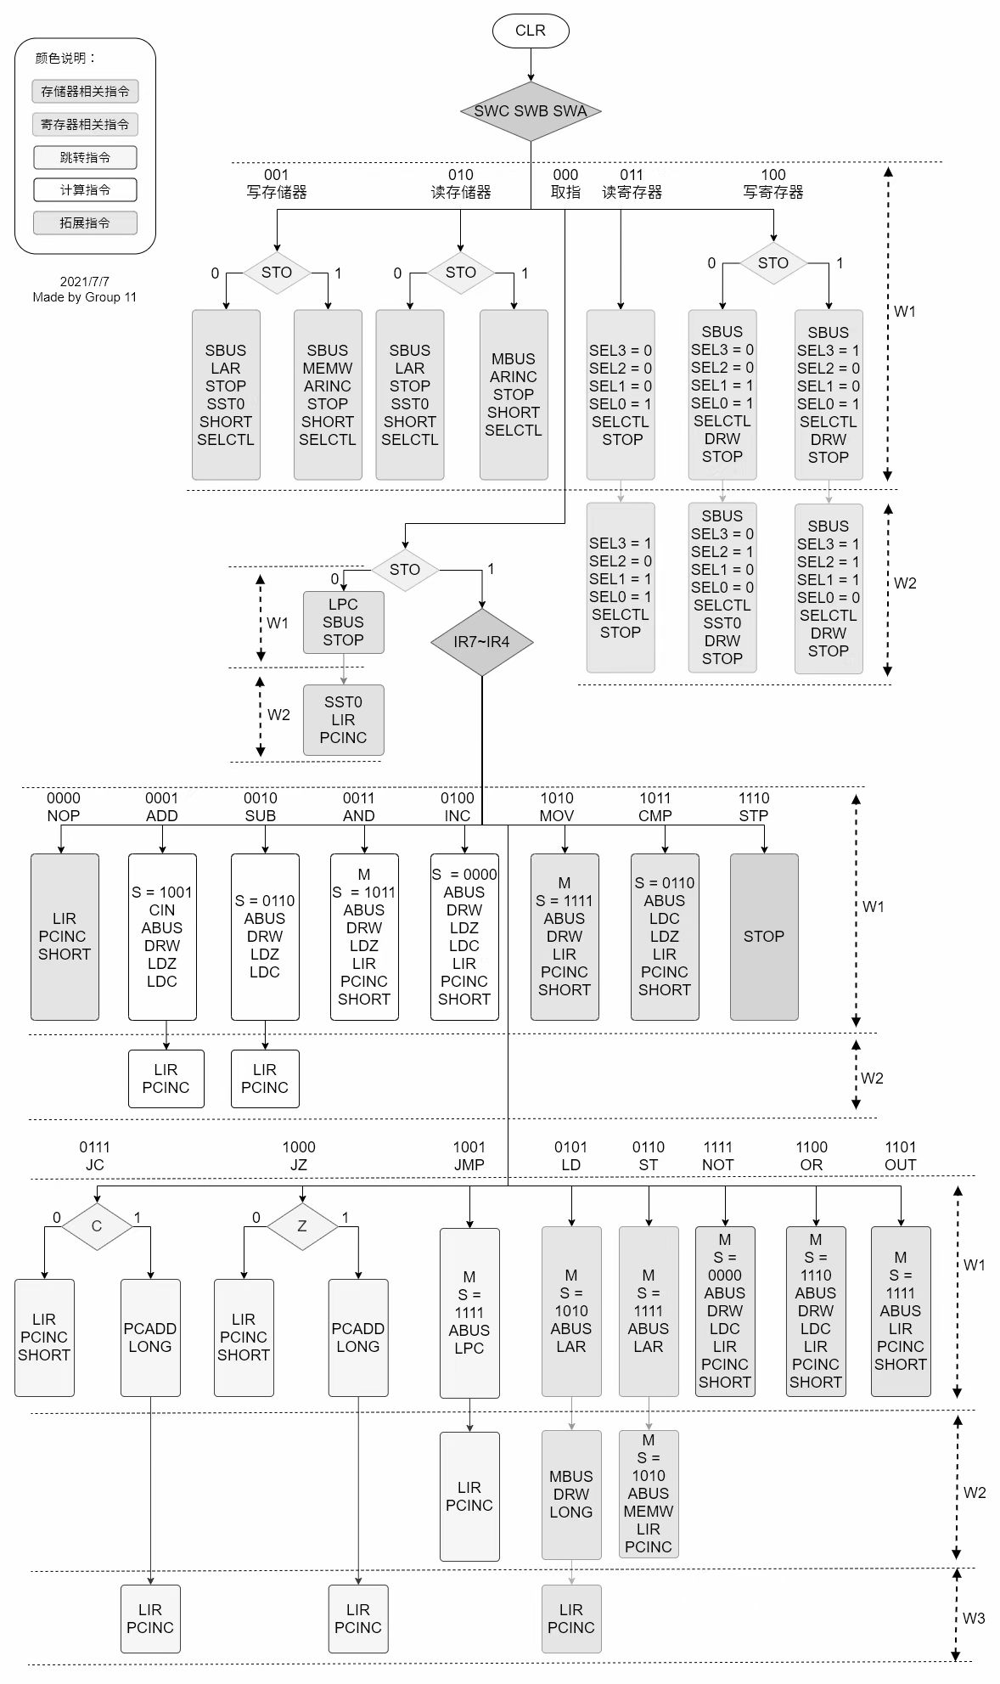
流水的基本思想非常简单：在相同时间使用不同的硬件资源；
非流水型指令执行采用串行的方式，有如下4种情况：
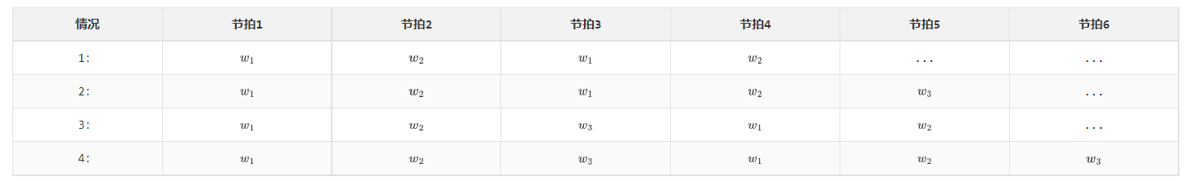
因为用到的指令都是两周期或三周期，故流水型指令的执行有如下4种情况：
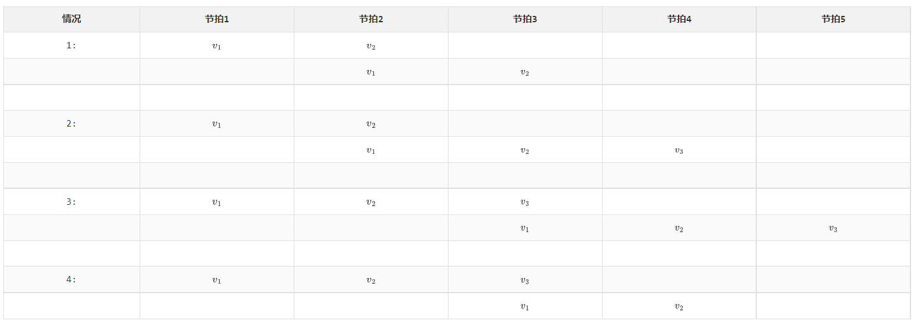
设计流水的过程中尤其需要注意两个问题：
- 下一条指令的取指令周期v1需要接在上一条命令的最后一个周期，因为我们使用的指令不是定长的，有两个周期和三个周期的指令，如果两周期的指令和三周期的指令同时结束，会导致同时占用IR硬件和PC硬件；
- 这里只能设计为两条流水，因为存在两个周期的指令，如果设计为三条流水一定会出现类似1所说的问题引起资源冲突；

九、中断实现
程序中断的流程大致为：
- 中断源向CPU发出中断请求；
- 中断判优，既可以使用硬件（总线里面的排队器）也可以使用软件（查询程序）；
- CPU响应中断源发出的中断请求，首先执行中断隐指令（硬件完成）：
  - 关中断
  - 保存断点
  - 通过软件查询法/硬件向量法引出中断服务程序（中断向量是中断服务程序的入口【地址】）
- 接着进行中断处理（中断服务程序完成）：
  - 保护现场和屏蔽字
  - 中断服务内部程序执行
  - 中断返回
中断主要分为单重中断和多重中断，我们这里只考虑使用单重中断的方式实现，单重中断和多重中断的主要区别如下：
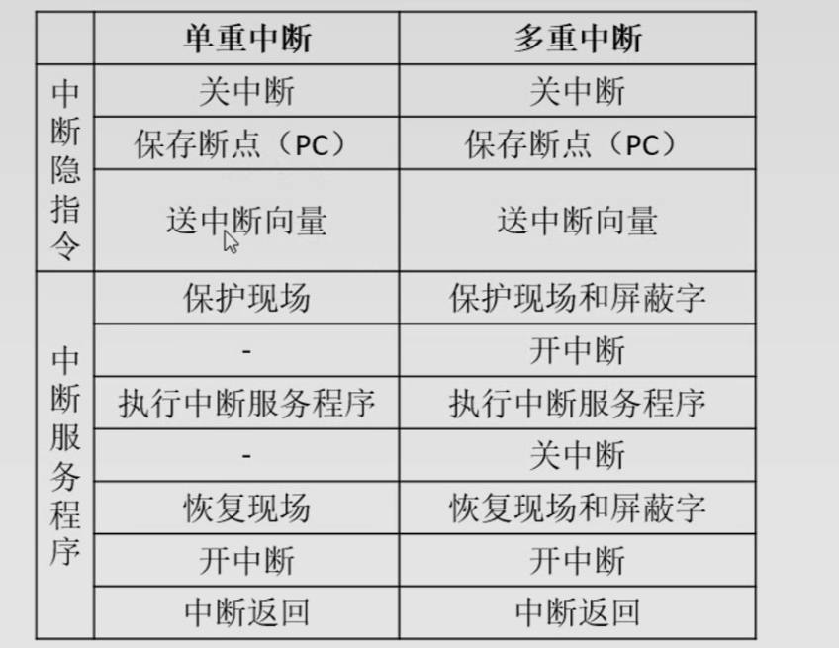
为了在TEC8上实现中断，我们需要新增如下指令：
- DI：指令地址（IR7~IR4）1011. 关中断指令，即屏蔽中断。执行DI后，CPU向时序产生器发送INTDI信号，当时序产生器收到该信号时， 将中断允许触发器EN_INT置为0， 屏蔽中断；
- EI：指令地址（IR7~IR4）1010. 开中断指令，即允许中断。执行EI后， CPU向时序产生器发送INTEN信号， 当时序产生器收到该信号时， 将中断允许触发器EN_INT置为1， 允许中断。
- IRET：指令地址（IR7~IR4）1111. 中断服务程序返回指令。执行IRET后，CPU产生IABUS信号，将断点地址送数据总线DBUS，产生信号LPC， 将断点地址从数据总线送入PC，恢复中断的程序。
为了在TEC8上实现中断，我们还需要新增下列信号：
- PULSE : in STD_LOGIC; —— 中断标识
- signal EN_INT, IS_INT : STD_LOGIC; —— EN_INT: 中断允许标志；IS_INT: 是否在中断中标识
- signal INT_FLAG, INT_FFLAG : STD_LOGIC_VECTOR(1 downto 0); ——断点保存与断点恢复所在周期标志
- signal RUN_SAVE, C_RUN_SAVE : STD_LOGIC; —— 进入断点保存程序标志
- signal RUN_RET, C_RUN_RET : STD_LOGIC; —— 进入断点恢复程序标志
当CPU接收到中断请求信号PULSE，CPU进入设置中断向量状态，CPU会发出LIAR信号将当前指令存入中断地址寄存器IAR，发出STOP等待输入向量并关中断，将中断向量存入PC后CPU恢复程序执行状态并开始执行中断程序；中断服务程序中结束位置存在一条EI指令用于开中断，中断服务程序最后一条指令是IRET即从中断地址返回，基本原理就是将保存的断点地址送入DBUS随后装入PC恢复被中断的程序，中断程序流程图如下：
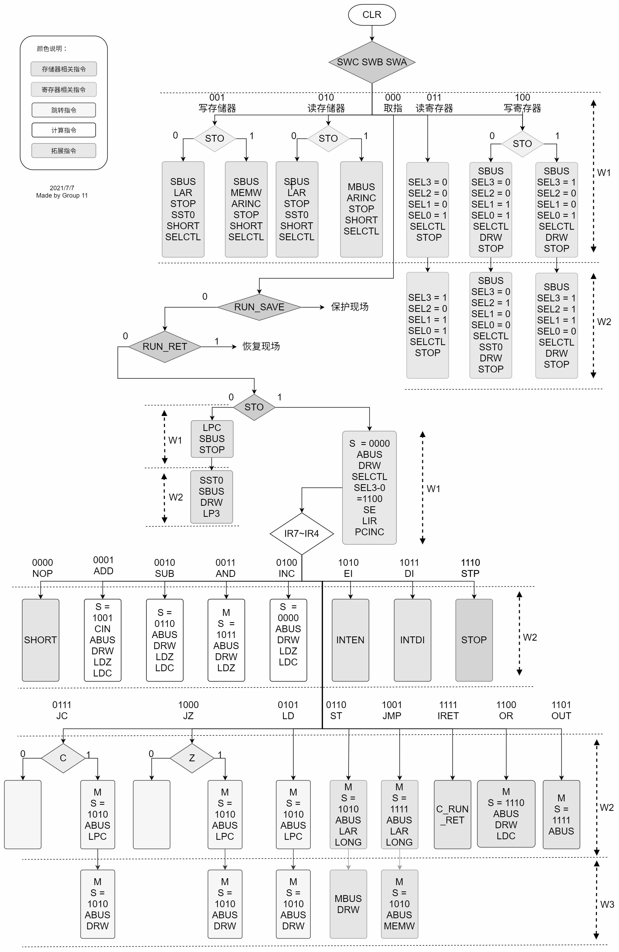
中断服务程序中的保护现场和恢复现场微操作如下：
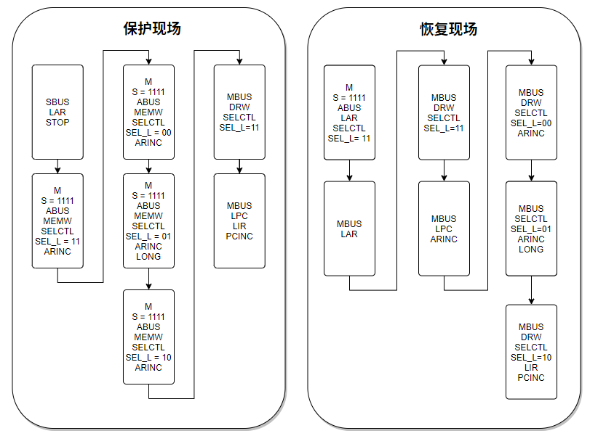

十、实验心得
孙泽凯：在这次计算机组成原理课程设计中，我们利用VHDL语言和Tec-8实验台设计并实现了一个硬布线控制器。通过之前计算机组成原理理论课的学习我先是建立了队计算机内部组成的大体概念，但是对整个代码逻辑和硬件细节的理解还不够深刻；通过本次实验，我对硬布线控制器代码的编写有了深刻而具体的掌握，对如何处理各输入输出信号有了清晰的了解。当然，由于本次实验需要我们从头开始编写代码、导入硬件并手动调试，所以实验过程中不可避免的也遇到了许多问题；比如我们在初次下载程序到Tec-8试验台进行调试的时候，就遇到了无法找到USB-blaster问题，但在我们按照说明找到并安装驱动程序后就顺利解决了这个问题。后来还碰到了初次编写的代码存在逻辑漏洞，导致无法正常测试实验数据，管脚分配错误导致选用了错误的操作等等，这些都在我们的一步步摸索中得以解决。总之本次实验是对我上学期计算机组成原理课程理论的一次检验，是对我们团队协作能力的一次锻炼，让我们在实践操作中受益匪浅。

王焕捷：在本次的计算机组成原理课程设计之中，通过和小组成员的通力合作，我们顺利完成了一个硬步线控制器的设计，涵盖了基本的指令集。整个过程从quartusII的使用到写入芯片到Tec-8试验田的调试都使我收益匪浅。开始的时候，只拿到课程设计任务的我还什么都不懂，后来慢慢了解发现，我们这次的课程设计是先分析，分析CPU是由什么构成的，然后分析各个部分是怎么由代码来实现的，最后在通过软件把写好的代码嵌入到Tec-8实验台之中。在这个过程里面我慢慢重新熟悉了渐渐遗忘的上学期学过的Tec-8实验台操作和quartusII软件的使用；同时也遇到了很多的问题，不过在充裕的小学期里面，有耐心慢慢地去解决这些问题，最后我都很好地解决了。不仅如此，我还发现之所以会产生这些问题，主要原因就在于细节，细节决定成败，不管是VHDL语言编写时候一个小小的字符，还是调试控制台时候指令机械码的输入，都必须要很小心，很有耐心地去仔细操作，不然很容易产生纠结一个下午的大问题！本次的计算机组成原理课程设计的顺利完成，不仅仅是依靠了大家各自在这方面的专业知识，更多的是依靠我们的团队合作。这次的课程设计之中我发现一个合格的团队的潜力是十分巨大的。

杨再俨：通过此次计算机组成原理的课程设计，我们小组成员着手基于Altera CPM7128进行了硬连线控制器的设计，在实现了基本功能的基础上拓展了原指令，并成功在TEC-8上进行组装以及调试运行；此次实验主要收获如下：深化了个人对于计算机组成原理的理解，通过实际动手操作，将从课堂上所学的计算机组成原理理论基础付诸实践；培养团队写作开发能力，通过与组员进行沟通协调、合力解决难题，共同编写日志文档，在这次课程设计的过程中增强了我们团队协作开发的能力；更加细致的研究分析问题思维，对于我们非常陌生的硬布线控制，我们经历了理解硬布线控制器的基本原理、掌握如何实现其各个模块、代码编写、上机调试等过程，每一个步骤都需要花费时间与精力，同时也发现了一些老师并没有提到过的问题，通过上网查询以及协作交流等方式解决。

张扬：本次计算机组成原理课程设计是对计算机组成原理的知识的融会贯通，上学期的计算机组成原理课程中很多搞不明白的问题，在这次实践中都搞明白了，而且理解的更加深入。比如说硬布线控制器与微程序控制器的差异，在上学期课程中理解不够深刻，这次通过tec-8实验台芯片电路编写，直观地感受到了硬布线控制器的逻辑，与微程序软件思想控制硬件的逻辑是完全不同的。在这次实验中我认识到，实际的工程问题产生的bug和问题，要远比理论模拟产生的问题多，去年我们使用了tec-8仿真软件，实验都很顺利，但是实际到tec-8实验台却出现了很多想不到的问题，比如连续运行吞指令、电脑找不到USB-blaster、Quartus II软件界面不友好、引脚分配繁琐等等。这样的经历让我认识到了理论与实践的差距，更加加深了我对计算机组成原理的兴趣。我在对tec-8测试台debug的时候，经常会运行结果与理论结果不一样，每次都需要手动的读寄存器、读存储器，找到错误后再手动写寄存器、写存储器，而在仿真软件上也许只是键盘输入一下就好了，这让我感受到了实际工程问题的解决需要很好的耐心和认真地心态，决不能用理论来代替实践的过程。

